Архитектура ЭВМ

**4. Лабораторная работа №4. Язык разметки**

**Markdown**

# 4.4. Порядок выполнения лабораторной работы

1. Откройте терминал
2. Перейдите в каталог курса сформированный при выполнении лабораторной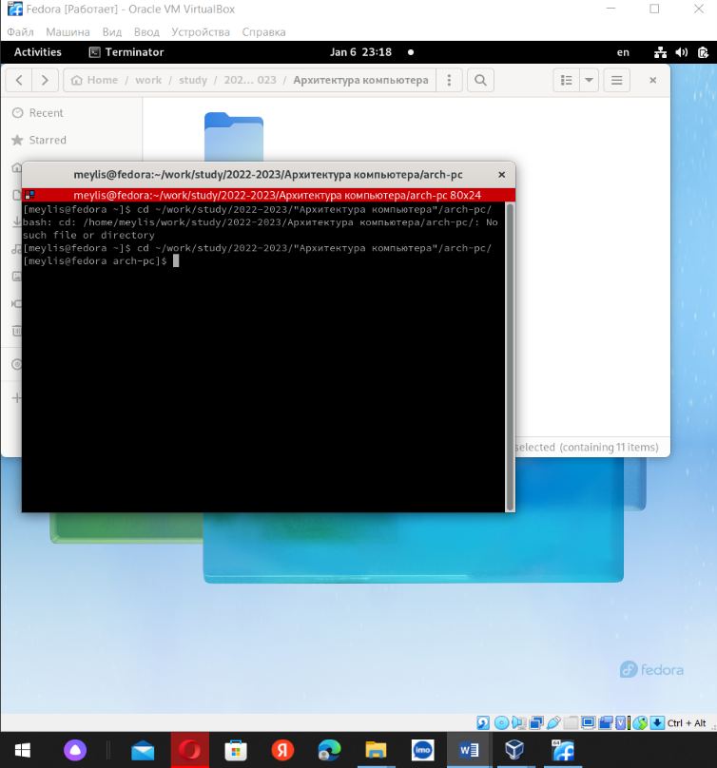 работы №3: cd ~/work/study/2022-2023/"Архитектура компьютера"/arch-pc/

Обновите локальный репозиторий, скачав изменения из удаленного репозитория с помощью команды git pull

1. Перейдите в каталог с шаблоном отчета по лабораторной работе № 4

cd ~/work/study/2022-2023/"Архитектура

↪ компьютера"/arch-pc/labs/lab04/report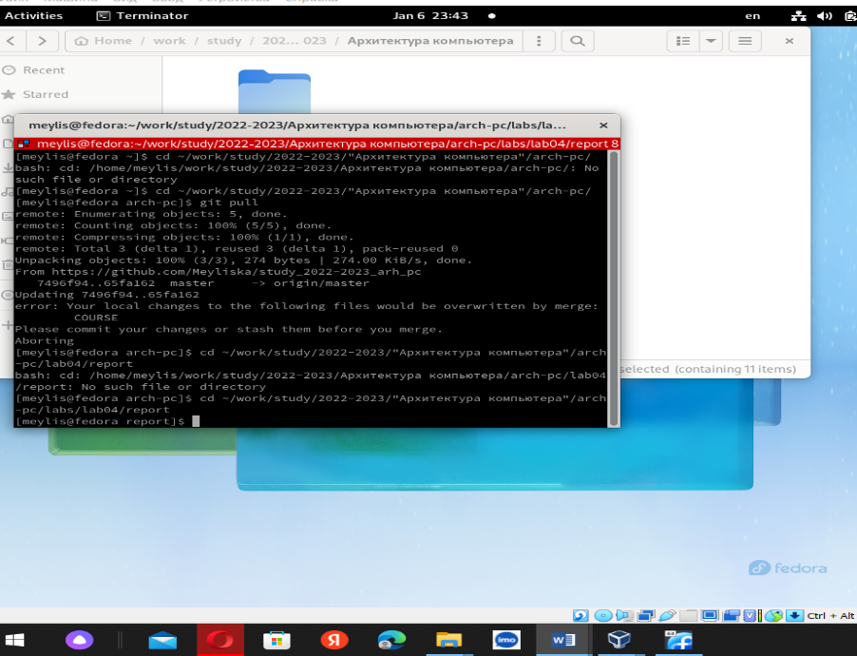

1. Проведите компиляцию шаблона с использованием Makefile. Для этого введите команду make

При успешной компиляции должны сгенерироваться файлы report.pdf и report.docx. Откройте и проверьте корректность полученных файлов.

1. УдалитеполученныйфайлысиспользованиемMakefile.Дляэтоговведите команду make clean

Проверьте, что после этой команды файлы report.pdf и report.docx были удалены.

1. Откройте файл report.md c помощью любого текстового редактора, например gedit

gedit report.md

Внимательно изучите структуру этого файла.

1. Заполните отчет и скомпилируйте отчет с использованием Makefile. Проверьте корректность полученных файлов. (Обратите внимание,для корректного отображения скриншотов они должны быть размещены в каталоге image)
2. Загрузите файлы на Github.

cd ~/work/study/2022-2023/"Архитектура компьютера"/arch-pc git add . git commit -am 'feat(main): add files lab-4' git push

# 4.5. Задание для самостоятельной работы

1. В соответствующем каталоге сделайте отчёт по лабораторной работе № 3 в формате Markdown. В качестве отчёта необходимо предоставить отчёты в 3 форматах: pdf, docx и md.
2. Загрузите файлы на github.

# 4.6. Содержание отчёта по выполнению лабораторной работы

* Титульныйлистс указанием номералабораторной работы и ФИО студента.
* Формулировка цели работы.
* Описание результатов выполнения лабораторной работы:
  + описание выполняемого задания;
  + скриншоты (снимки экрана), фиксирующие выполнение заданий лабораторной работы;
  + комментарии и выводы по результатам выполнения заданий.
* Описание результатов выполнения заданий для самостоятельной работы:
  + описание выполняемого задания;
  + ссылка на репозиторий Github, содержащий отчёт о выполнении работы №3;
  + комментарии и выводы по результатам выполнения заданий.
* Выводы, согласованные с целью работы.

Отчёт по выполнению лабораторной работы оформляется в формате Markdown. В качестве отчёта необходимо предоставить отчёты в 3 форматах: pdf, docx и md. Файлы необходимо загрузить на странице курса в ТУИС в задание к соответствующей лабораторной работе и загрузить на Github.

# 4.7. Контрольные вопросы для самопроверки

1. Что такое Markdown?
2. Как в Markdown задается начертание шрифтов?
3. Как в Markdown оформляются списки?
4. Как в Markdown оформляются изображения и ссылки на них?
5. Как в Markdown оформляются математические формулы и ссылки на них?

# 4.8. Дополнительная информация

## 4.8.1. Установка TeX Live

1. На странице официального сайта TeX Live [https://www.tug.org/texlive/acqu ire-netinstall.html](https://www.tug.org/texlive/acquire-netinstall.html) скачать архив install-tl-unx.tar.gz.

cd /tmp wget https://mirror.ctan.org/systems/texlive/tlnet/install-tl-

↪ unx.tar.gz

1. Распаковать архив: zcat install-tl-unx.tar.gz | tar xf -
2. Перейти в распакованную папку: cd install-tl-*
3. Запустить скрипт install-tl c root правами

sudo perl ./install-tl --no-interaction

1. Добавить/usr/local/texlive/2022/bin/x86_64-linux в ваш PATHдлятекущей и будущих сессий.

export PATH=$PATH:/usr/local/texlive/2022/bin/x86_64-linux

## 4.8.2. Установка Pandoc и pandoc-crossref

**Внимание!** Версия pandoc должна соответствовать версии pandoccrossref.

На странице с релизами pandoc-crossref [(https://github.com/lierdakil/pandoccrossref/releases)](https://github.com/lierdakil/pandoc-crossref/releases) нужно скачать последнюю версию, и проверить какой версии pandoc она соответствует.

Например, pandoc-crossref версии v0.3.13.0 соответствует версия pandoc v2.18 (рис. 4.2)

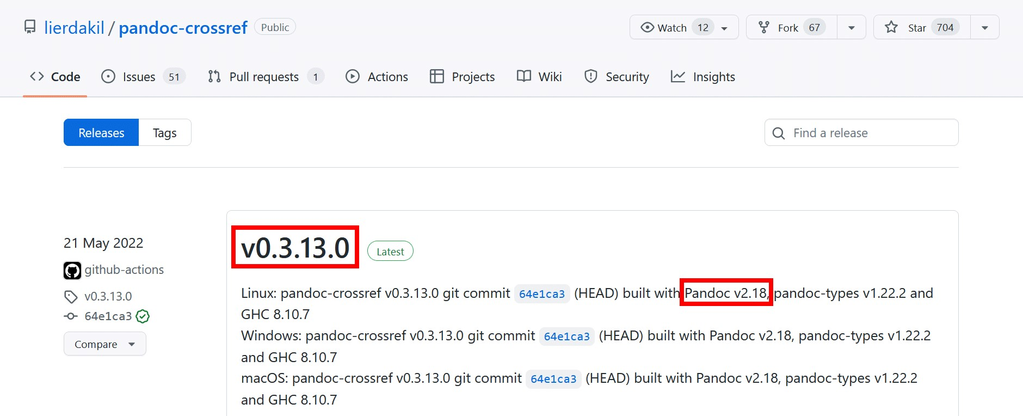

**Рис. 4.2.** Обратите внимание на соответствие версий pandoc и pandoc-crossref

1. Скачать архивы с исходными файлами.

Скачать архив pandoc (https://github.com/jgm/pandoc/releases:):

wget https://github.com/jgm/pandoc/releases/download/2.19/pandoc↪ 2.19-linux-amd64.tar.gz

Скачать архив pandoc-crossref (https://github.com/lierdakil/pandoccrossref/releases:):

wget https://github.com/lierdakil/pandoc-

↪ crossref/releases/download/v0.3.13.0/pandoc-crossref↪ Linux.tar.xz 2. Распаковать архивы:

tar -xf pandoc-2.18-linux-amd64.tar.gz tar -xf pandoc-crossref-Linux.tar.xz

3. Скопироватьфайлыpandocиpandoc-crossrefвкаталог/usr/local/bin/: sudo cp /tmp/pandoc-2.18/bin/pandoc /usr/local/bin/ sudo cp /tmp/pandoc-crossref /usr/local/bin/

C помощью команды ls можно проверить корректность выполненных действий:

user@dk4n31:~$ ls /usr/local/bin/ pandoc pandoc-crossref user@dk4n31:~$